今日动态 2024.9.18

**来园篇：**

今天是假期结束后来园第一天，早上来园的孩子有个别有明显的不适应症状，如晨间来园没精神、活动积极性不高、活动过程中有个别孩子中途睡着等，请家长帮助孩子及时调整作息，更好地适应假期后来园生活。

**户外活动篇：**

今天户外活动为自选游戏区，孩子们拿出了羊角球、皮球、蹦跳玩具以及滑板等材料，三三两两地玩了起来。其中玩羊角球的孩子能够较好地掌握自身的平衡，平稳地玩游戏；蹦跳玩具虽然一开始不熟悉但是后面能够在老师的示范下进行模仿运动；玩滑板的孩子有的独自游戏，开发了腹部滑行技法，合作玩的孩子能够互相配合，轮流拉着前行，孩子们的游戏玩法创意无限。

|  |  |  |
| --- | --- | --- |
|  |  |  |
|  |  |  |

**区域游戏篇：**

本周区域活动孩子们已经慢慢进入专注状态，孩子们能够按照自主选择的区域进行游戏。

|  |  |  |
| --- | --- | --- |
|  |  |  |
| 阅读区：绘本阅读 | 益智区：找座位、七巧板 | 美工区：彩泥 |
|  |  |  |
| 万能工匠：秋千 | 地面建构：整理 | 桌面建构：乐高积木 |

**集体活动篇：科学《认识牙齿》**

这是一节认知类的科学活动。牙齿是人体中最坚硬的器官，从外形上看，牙由牙冠、牙根以及牙颈三个部分组成。而人的牙齿根据其形态可分为切牙、尖牙、前磨牙、磨牙这四类。本次活动主要引导幼儿在自我观察与同伴观察的基础上认识不同形态的牙齿，并能统计记录这些牙齿的数量。

**程梓轩、季千予、王兴诚、衣佳欢、董奂廷、陆俊阳、徐菲梵、孙明祺、贾依依、黄铭宇、夏我杺、邢锦、张雨歆、龚奕欣、梁礼煊、靳一哲、肖茗皓、何安瑾、李若伊、陈语垚、蔡铭泽、蔡铭豪**小朋友能观察、了解自己牙齿的外形特征，了解牙齿的基本种类及名称，通过活动掌握了预防龋齿的好方法，增强护牙意识。

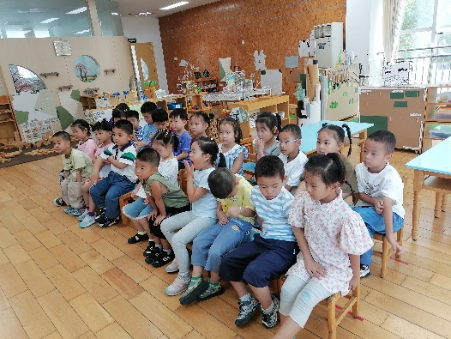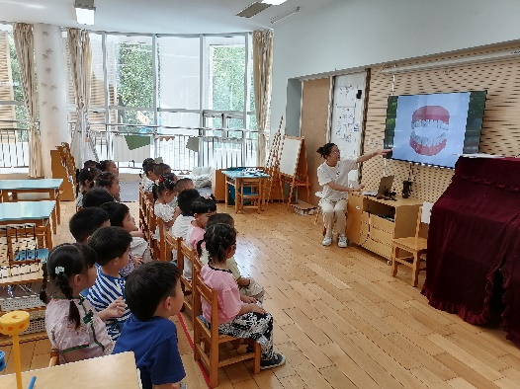

**生活活动篇：**

1.点心情况

今天的上午点心是牛奶和奶味方块，下午点心是青菜面，水果是西梅和秋月梨。

2.午餐情况

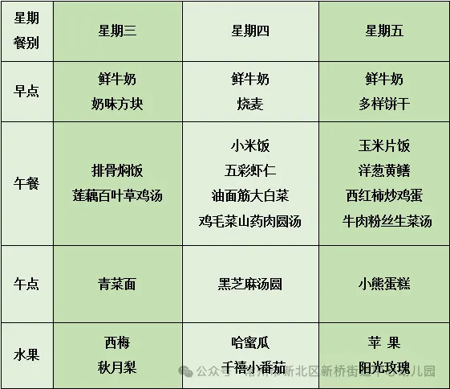午餐是排骨焖饭和莲藕百叶草鸡汤。**王兴诚、龚奕欣、董奂廷、陆俊阳、贾依依**等小朋友进行了自主添饭，且全部吃完；**靳一哲**小朋友未能将自己的饭吃饭。

吃完午餐后小朋友们能够安静地玩区域游戏，之后我们一起在园内进行了饭后散步活动，今天孩子们进行了自主散步，男生女生分成两队由两队排头带领进行了匀速的散步活动。

3.午睡情况

今天大部分小朋友都在12：40前入睡，个别孩子在老师的陪伴下稍晚入睡，**王兴诚**小朋友未睡着。

**家长寄语：**

1．请来接孩子的家长听从门口值班老师的安排，准时将队伍排好，家中老人来接的请及时做好沟通，以免影响门口秩序！

2． 动态上的照片，仅作为老师观察时的随拍，并不是所有孩子的照片都会呈现，家长可重点关注孩子的各项能力发展情况。